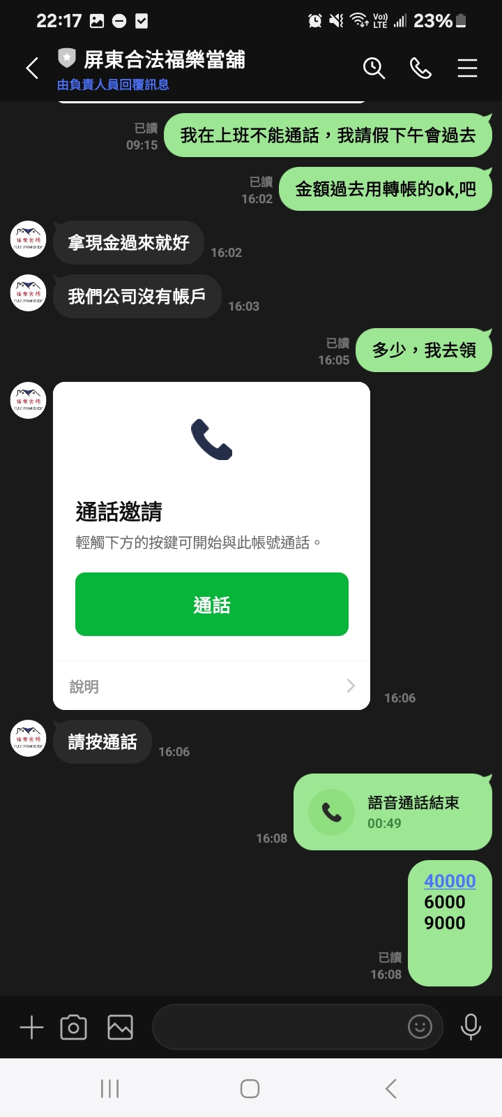
圖4：當舖表示僅接受現金交易，且公司無帳戶，顯示交易金流不透明，與一般合法金融機構運作不符。

